Manual

Ubicar el archivo de la base de datos.

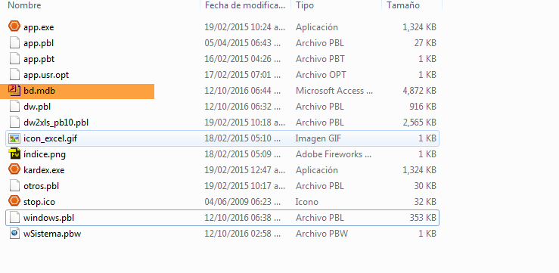

Sacar una copia de seguridad al archivo bd.mdb.

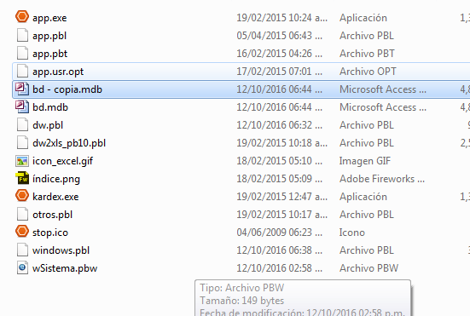

Abrir el archivo bd.mdb.

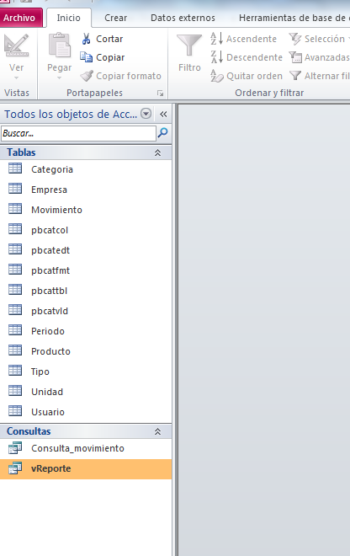

Ubicar la tabla producto.

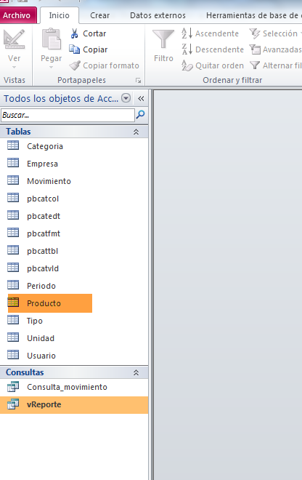

Clic derecho sobre producto y seleccionar vista de diseño

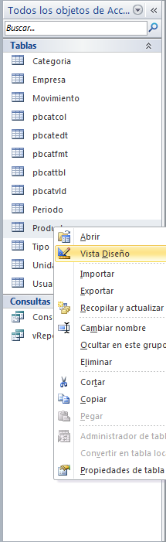

Agregar el campo moneda

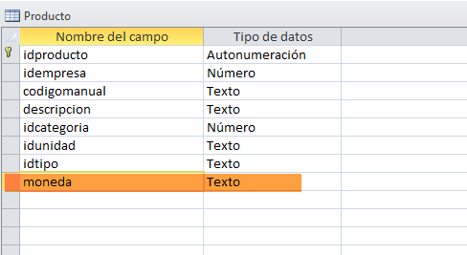

Luego clic en guardar (icono de diskette)

Ubicar la tabla movimiento. Clic derecho sobre el y seleccionar vista diseño

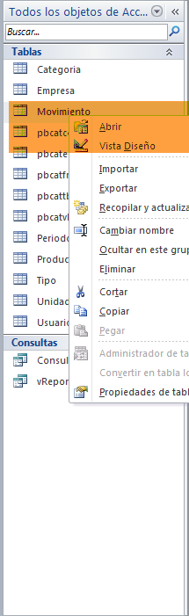

Seleccionar el campo cantidad

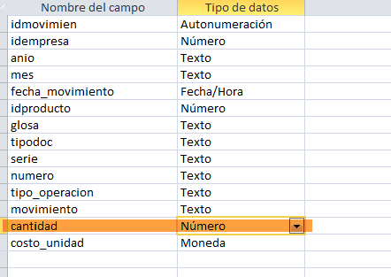

En la parte inferior seleccionar en tamaño de campo decimal. Precision 18 y escala 2.

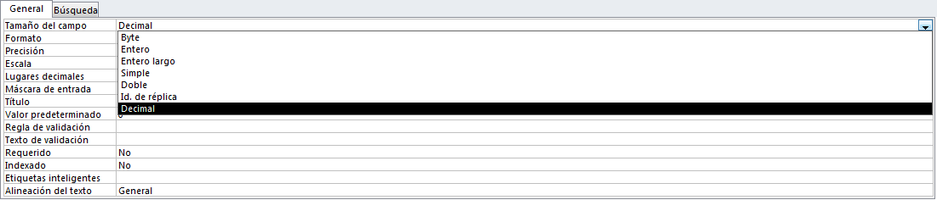

Debe quedar asi.

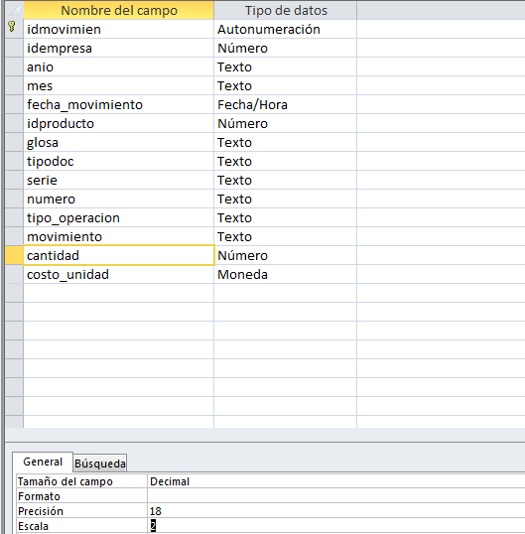

Guardar los cambios.

Ahora a modificar el reporte.

Seleccionar vReporte y clic derecho sobre el. Seleccionar Vista de diseño.

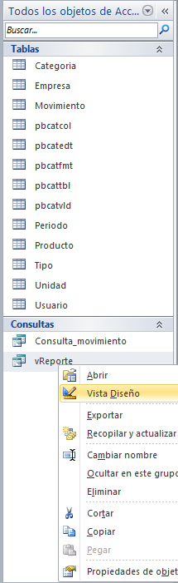

Clic derecho sobre el diseñador y seleccionar vista SQL.

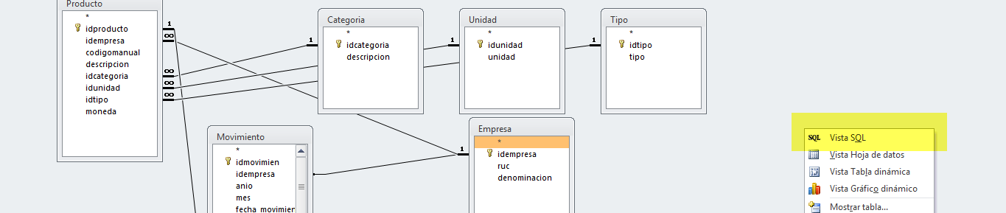

Aparecerá la siguiente ventana

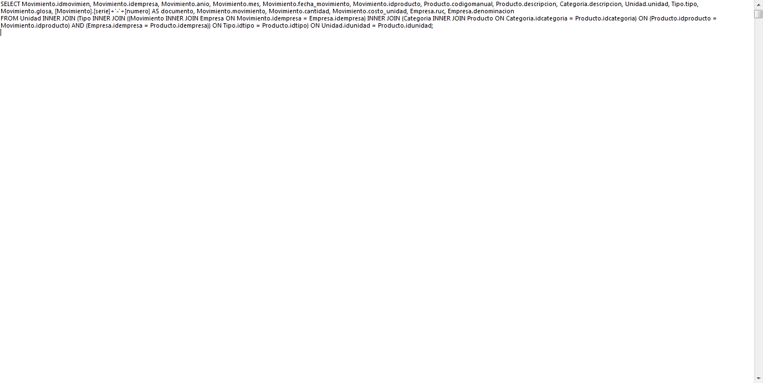

En dicha ventana copiar el siguiente texto y reemplazar el contenido.

SELECT Movimiento.idmovimien, Movimiento.idempresa, Movimiento.anio, Movimiento.mes, Movimiento.fecha_movimiento, Movimiento.idproducto, Producto.codigomanual, Producto.descripcion, Categoria.descripcion, Unidad.unidad, Tipo.tipo, Movimiento.glosa, [Movimiento].[serie]+'-'+[numero] AS documento, Movimiento.movimiento, Movimiento.cantidad, Movimiento.costo_unidad, Empresa.ruc, Empresa.denominacion

FROM Unidad INNER JOIN (Tipo INNER JOIN ((Movimiento INNER JOIN Empresa ON Movimiento.idempresa = Empresa.idempresa) INNER JOIN (Categoria INNER JOIN Producto ON Categoria.idcategoria = Producto.idcategoria) ON (Producto.idproducto = Movimiento.idproducto) AND (Empresa.idempresa = Producto.idempresa)) ON Tipo.idtipo = Producto.idtipo) ON Unidad.idunidad = Producto.idunidad;

Finalmente guardar los cambios y cerrar.